# Creación de repositorio

Dar Clic sobre el botón “New”

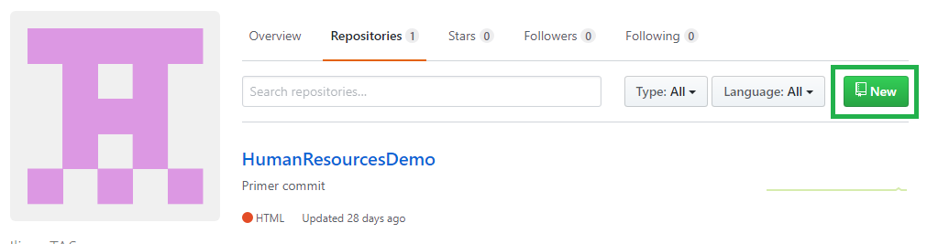

Para crear el nuevo repositorio hay que llenar la siguiente sección

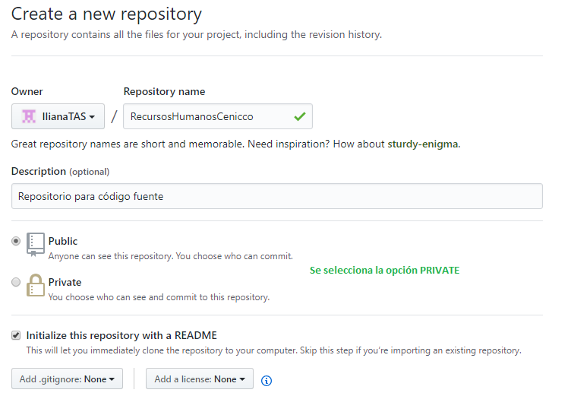

# Creación de ramas

* Master – Código productivo
* Testing – Actualización de código por cada entregable para pruebas con el cliente
* Desarrollo – Código liberado por cada colaborador del repositorio (desarrollador).

Dar clic sobre el drop Branch:master

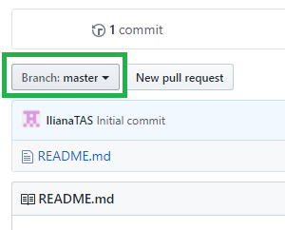

Ingresar el nombre de la rama que se desea agregar

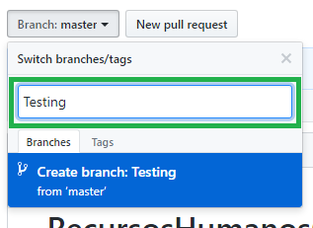

# Agregar colaboradores al repositorio.

Dar clic sobre el botón “Settings” y de la lista que se despliega del lado izquierdo de la pantalla seleccionar la opción “Collaborators”.

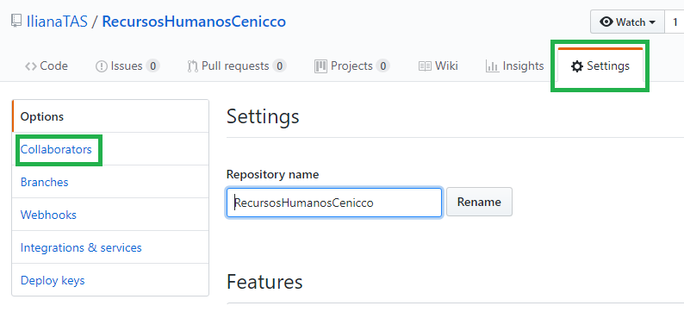

Agregar el nombre de usuario de GITHUB al que se le desea dar accesos al repositorio.

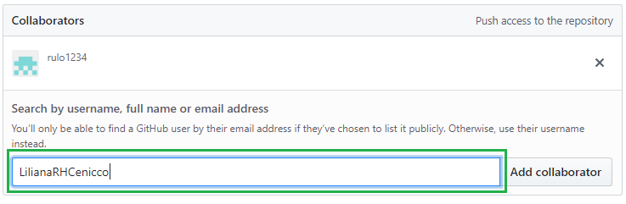

Dar clic en el botón “Add collaborator”

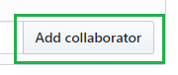

GITHUB enviara un correo electrónico al colaborador con la invitación al repositorio. El desarrollador no podrá visualizar el código hasta que no la acepte.

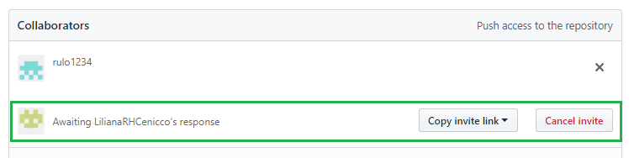

# Subir código fuente al repositorio

Dar clic sobre el botón “Update files”

